附件1

应急组织架构图

附件2

区域重污染天气应对工作流程图

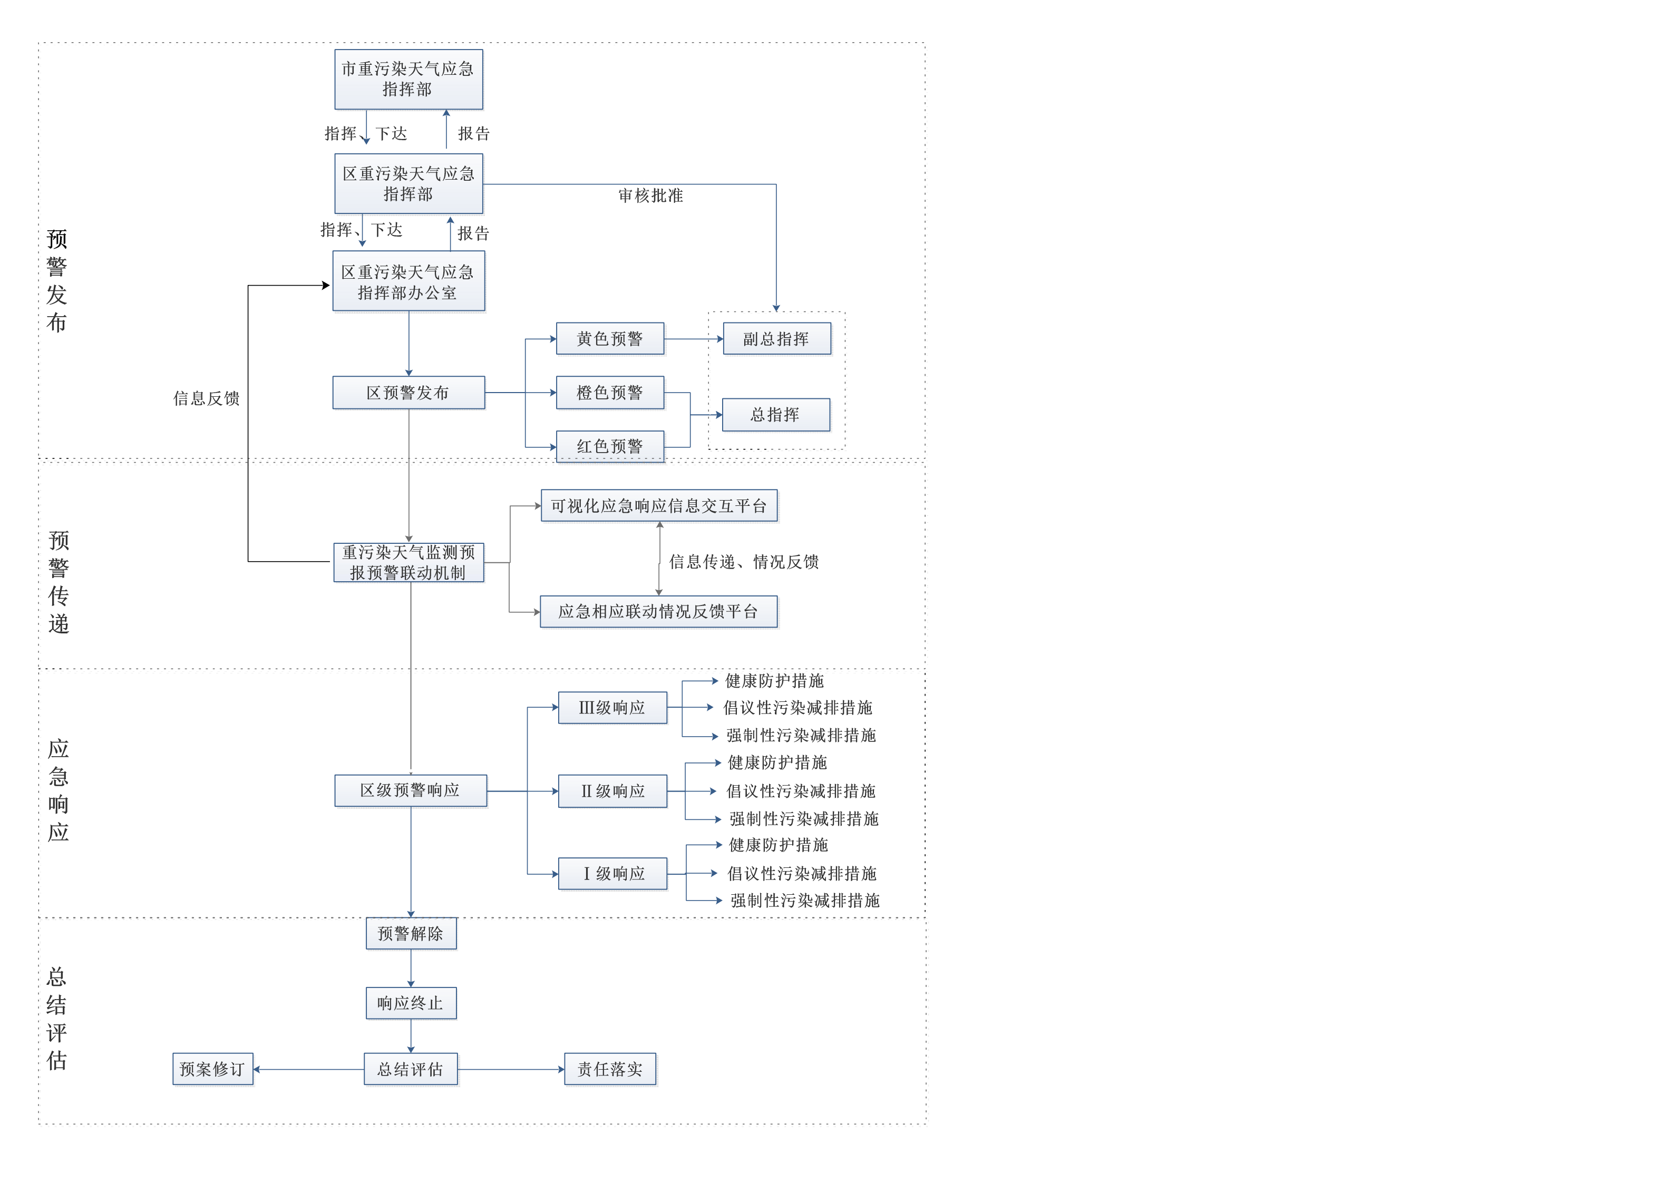

附件3

清远市清新区重污染天气应急减排项目清单
落实应急减排措施企业 |  | 强制性污染减排措施内容
 |  | 黄色预警（预测AQI日均值>200将持续2天（48小时）及以上，未达到高级别预警条件） |  | 橙色预警（预测AQI日均值>200将持续3天（72小时）及以上，且未达到高级别预警条件） |  | 红色预警（预测AQI日均值>200将持续4天（96小时）及以上，且预测AQI日均值>300将持续2天（48小时）及以上；或预测AQI日均值达到500）
广东昊晟陶瓷有限公司 |  | 其中2条陶瓷地砖生产线减产40% |  | 其中4条陶瓷地砖生产线减产40% |  | 6条陶瓷地砖生产线减产55%
广东汇翔陶瓷有限公司 |  | 其中2条陶瓷地砖生产线减产20% |  | 其中2条陶瓷地砖生产线减产40% |  | 4条陶瓷地砖生产线减产40%
广东清新水泥有限公司 |  | 粉磨工序减产20% |  | 粉磨工序减产30% |  | 粉磨工序减产40%
 |  | 其中2条熟料生产线减产15% |  | 其中2条熟料生产线减产25% |  | 其中2条熟料生产线减产35%
广东清远广英水泥有限公司 |  | 粉磨工序减产20% |  | 粉磨工序减产30% |  | 粉磨工序减产40%
 |  | 其中2条熟料生产线减产15% |  | 其中2条熟料生产线减产25% |  | 其中2条熟料生产线减产35%
广东新一派建材有限公司 |  | 其中2条陶瓷地砖生产线减产25% |  | 其中2条陶瓷地砖生产线减产50% |  | 4条陶瓷地砖生产线减产45%
广东英超陶瓷有限公司 |  | 其中2条陶瓷地砖生产线减产25% |  | 其中2条陶瓷地砖生产线减产50% |  | 4条陶瓷地砖生产线减产45%
清新重亿印花有限公司 |  | #2工业锅炉（4t/h）使用时间减少20% |  | #2工业锅炉（4t/h）使用时间减少40% |  | #2工业锅炉（4t/h）停用
清远广正大陶瓷洗涤原料有限公司 |  | #1生物质锅炉（4t/h）使用时间减少20% |  | #1生物质锅炉（4t/h）使用时间减少40% |  | #1生物质锅炉（4t/h）停用
清远市宝仕马陶瓷有限公司 |  | 其中2条陶瓷地砖生产线减产25% |  | 其中2条陶瓷地砖生产线减产50% |  | 4条陶瓷地砖生产线减产45%
清远市贝斯特瓷业有限公司 |  | 其中1条陶瓷地砖生产线减产20% |  | 其中1条陶瓷墙砖生产线减产40% |  | 2条陶瓷地砖生产线减产40%
清远市鸿叶木业有限公司 |  | #1生物质锅炉（20t/h）使用时间减少20% |  | #1生物质锅炉（20t/h）使用时间减少35% |  | #1生物质锅炉（20t/h）停用
清远市强标陶瓷有限公司 |  | 其中2条陶瓷地砖生产线减产20% |  | 其中2条陶瓷地砖生产线减产40% |  | 4条陶瓷地砖生产线减产40%
清远市升华建陶有限公司 |  | 其中2条陶瓷地砖生产线减产30% |  | 其中3条陶瓷地砖生产线减产40% |  | 4条陶瓷地砖生产线减产55%
清远市天域陶瓷有限公司 |  | 其中1条陶瓷地砖生产线减产30% |  | 其中2条陶瓷地砖生产线减产30% |  | 3条陶瓷地砖生产线减产40%
清远市万豪特陶瓷有限公司 |  | 陶瓷墙砖生产线减产10% |  | 陶瓷墙砖生产线减产20% |  | 陶瓷墙砖生产线减产40%
清远市新金山陶瓷有限公司 |  | 其中1条陶瓷墙砖生产线减产30% |  | 其中2条陶瓷墙砖生产线减产30% |  | 3条陶瓷地砖生产线减产40%
清远顺昌陶瓷有限公司 |  | 其中2条陶瓷地砖生产线减产25% |  | 其中2条陶瓷地砖生产线减产50% |  | 4条陶瓷地砖生产线减产45%
清远广正大陶瓷洗涤原料有限公司 | 化学合成工序减产30% |  | 化学合成工序减产40% |  | 化学合成工序减产50%
清远市鸿叶木业有限公司 | 拌胶/热压工序减产20% |  | 拌胶/热压工序减产35% |  | 拌胶/热压工序减产50%

附件4

各成员单位联系方式
序号 | 成员单位 | 联系电话
1 | 总指挥 | 5826513
2 | 副总指挥 | 5835708
3 | 副总指挥 | 5813023
4 | 区委组织部 | 5835203
5 | 区委宣传部 | 5818204
6 | 工业园管委会 | 5673980
7 | 区发展改革局 | 5810382
8 | 区教育局 | 5820803
9 | 区工业和信息化局 | 5825498
10 | 市公安局清新分局 | 5811071
11 | 区财政局 | 5813036
12 | 区人力资源社会保障局 | 5813189
13 | 市自然资源局清新分局 | 5810789
14 | 市生态环境局清新分局 | 5822185
15 | 区住房城乡建设局 | 5810252
16 | 区交通运输局 | 5810298
17 | 区水利局 | 5811490
18 | 区农业农村局 | 5831346
19 | 区文化广电旅游体育局 | 5822336
20 | 区卫生健康局 | 5810716
21 | 区应急管理局 | 5835702
22 | 区市场监督管理局 | 5811911
23 | 区城市管理综合执法局 | 5810007
24 | 区气象局 | 5722619
25 | 清新供电局 | 5837208
26 | 太和镇人民政府 | 5810219
27 | 山塘镇人民政府 | 5283313
28 | 太平镇人民政府 | 5770975
29 | 三坑镇人民政府 | 5862383
30 | 禾云镇人民政府 | 5672133
31 | 浸潭镇人民政府 | 5630800
32 | 石潭镇人民政府 | 5622103
33 | 龙颈镇人民政府 | 5714584

